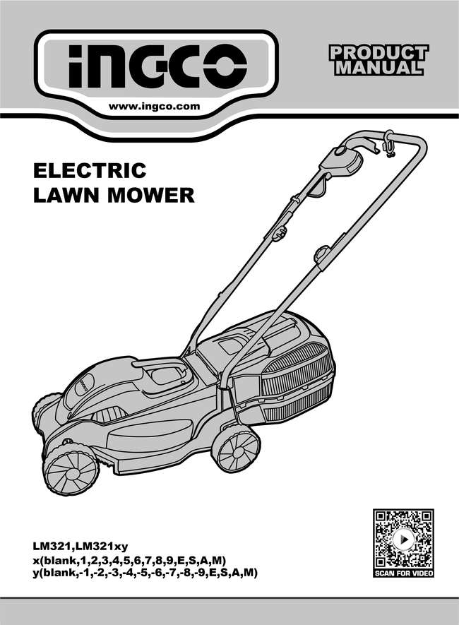

INGCO.RO

MAȘINĂ DE TUNS
IARBA

Instrucțiuni originale
AVERTISMENTE GENERALE DE SIGURANȚĂ
Siguranță generală
a) Citiți cu atenție instrucțiunile înainte de utilizare. Familiarizați-vă cu comenzile și utilizarea corectă a echipamentului.
b) Nu permiteți copiilor sau persoanelor necalificate să utilizeze mașina de tuns iarba. Asigurați-vă că doar adulții instruiți o folosesc.
c) Nu tundeți iarba atunci când sunt persoane, în special copii sau animale de companie, în apropiere.
d) Responsabilitatea operatorului: Operatorul este responsabil pentru accidentele care afectează alte persoane sau bunurile acestora.
Pregătire
a) Încălțăminte adecvată: Poartați întotdeauna încălțăminte robustă și pantaloni lungi. Nu utilizați echipamentul când sunteți desculț sau purtați sandale.
b) Inspectarea zonei de lucru: Înainte de a începe tăierea, inspectați zona pentru a elimina obiectele care ar putea fi aruncate de mașina de tuns.
⚠ Avertisment:
c) Benzina este inflamabilă:
- Depozitați combustibilul în recipiente special concepute pentru acest lucru.
- Alimentați doar în aer liber și evitați fumatul în timpul alimentării.
- Adăugați combustibil înainte de a porni motorul, nu în timpul funcționării sau când motorul este cald.
- Dacă se varsă benzină, mutați mașina departe de zonă și lăsați vaporii să se disipeze înainte de a porni din nou motorul.
- Înlocuiți capacele rezervorului de combustibil și ale recipientului în siguranță.
d) Înlocuirea amortizoarelor de zgomot defecte: Verificați și înlocuiți orice amortizoare de zgomot defecte.
e) Verificarea componentelor de tăiere: Înainte de utilizare, verificați dacă lamele, șuruburile și ansamblul de tăiere nu sunt uzate sau deteriorate. Înlocuiți piesele uzate pentru a menține echilibrul mașinii.
f) Atenție la mașinile cu mai multe lame: Fiți precaut, deoarece o lamă rotativă poate tăia alte lame în timpul funcționării.
Operațiune
a) Ventilarea adecvată: Nu utilizați motorul într-un spațiu închis unde există riscul de acumulare a gazelor toxice.
b) Tăierea doar în lumina zilei: Tundeți gazonul numai în timpul zilei sau în condiții de iluminare adecvată pentru gazon artificial.
c) Evitați utilizarea pe iarbă udă: Asigurați-vă întotdeauna că aveți un echilibru bun pe pante.
d) Mersul: Nu alergați în timp ce utilizați mașina de tuns.
e) Tăierea pe pante: Tundeți pe pantele cu roțile transversale, nu în sus și în jos.
f) Atenție la schimbarea direcției pe pante.
g) Evitați tăierea pe pante excesiv de abrupte.
h) Atenție la mersul cu spatele sau tragerea mașinii: Fiți extrem de precauți.
i) Opriți lama în timpul transportului: Opriți lamele dacă înclinați mașina pentru transport sau traversați suprafețe care nu sunt iarbă.
j) Nu utilizați mașina cu apărătoare defecte sau fără dispozitive de siguranță.
k) Nu modificați setările regulatorului motorului și nu supraturați motorul.
l) Decuplați toate lamele și ambreiajele de acționare înainte de a porni motorul.
m) Porniți motorul cu atenție și țineți picioarele departe de lamă.
n) Nu înclinați mașina de tuns iarba la pornire, cu excepția cazului în care este necesar. Ridicați doar partea care este departe de operator.
o) Nu porniți motorul când vă aflați în fața jgheabului de descărcare.
p) Nu puneți mâinile sau picioarele în apropierea pieselor rotative sau sub orificiul de descărcare.
q) Nu ridicați și nu transportați o mașină de tuns iarba cu motorul pornit.
r) Opriți motorul și deconectați bujia:
- Înainte de a îndepărta blocajele sau de a curăța mașina.
- După lovirea unui obiect străin.
- Dacă mașina de tuns iarba vibrează anormal, verificați imediat.
s) Opriți motorul și deconectați bujia atunci când părăsiți mașina de tuns iarba.
t) Reduceți setarea accelerației la oprirea motorului și opriți alimentarea cu combustibil la finalul cosirii.
u) Mergeți încet atunci când folosiți un scaun tras spre spate.
Întreținere și depozitare
a) Verificați șuruburile și piulițele: Asigurați-vă că echipamentul este în stare de funcționare sigură.
b) Nu depozitați mașina cu benzină în rezervor într-o clădire unde vaporii pot ajunge la o flacără sau scântei.
c) Lăsați motorul să se răcească înainte de a depozita mașina.
d) Păstrați motorul și zona de depozitare curată de iarbă, frunze și grăsime pentru a reduce riscul de incendiu.
e) Verificați frecvent colectorul de iarbă pentru uzură sau deteriorare.
f) Înlocuiți piesele uzate sau deteriorate pentru siguranță.
g) Dacă rezervorul de combustibil trebuie golit, faceți acest lucru în aer liber.

SIMBOLURILE DIN MANUALUL DE INSTRUCȚIUNI
 | Citiți manualul de instrucțiuni înainte de utilizare.
 | Conformitate CE.
 | Alertă de siguranță.  Vă rugăm să utilizați doar accesoriile acceptate de producător.
 | Purtați ochelari de protecție, protecție auditivă și mască de praf.
 | Produsele electrice uzate nu trebuie eliminate împreună cu gunoiul menajer . Vă rugăm să reciclați acolo unde există facilități. Consultați autoritățile locale sau distribuitorul pentru sfaturi privind reciclarea.
 | Aveți grijă când manipulați combustibil și lubrifianți
 | Gazele de eșapament ale mașinii de tuns iarba conțin substanțe otrăvitoare. Nu porniți motorul în zone închise sau slab ventilate.
 | Nu încercați să curățați iarba din zona jgheabului din spate în timp ce lama se rotește încă. Gazele de eșapament și alte componente ale motorului se vor încălzi foarte tare în timpul utilizării, nu le atingeți.
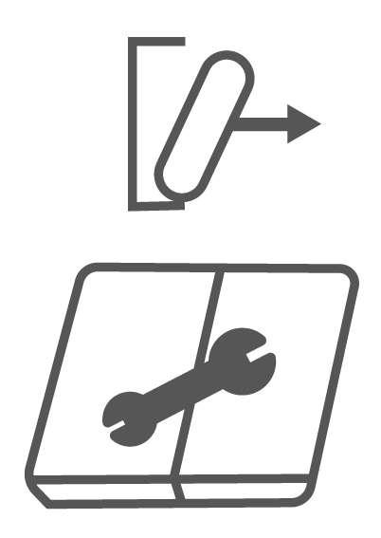 | Înainte de orice lucrare de întreținere, scoateți cablul de aprindere și citiți instrucțiunile de utilizare.
 | Purtați încălțăminte rezistentă atunci când utilizați dispozitivul.
 | Purtați mănuși de protecție atunci când utilizați dispozitivul.
 | Țineți alte persoane departe de zona periculoasă.
AVERTISMENT DE SIGURANȚĂ SUPLIMENTAR
Chiar și atunci când utilizați corect această unealtă, există întotdeauna riscuri reziduale. Iată câteva dintre pericolele care pot apărea în legătură cu structura și fabricarea acestei scule electrice:
a) Deficiență de auz: Utilizarea sculei electrice fără o protecție auditivă adecvată poate duce la pierderea auzului, mai ales în cazul expunerii prelungite la zgomote puternice.
b) Tăieturi: Dacă nu purtați îmbrăcăminte de protecție adecvată, există riscul de a suferi tăieturi sau alte răni provocate de componentele ascuțite ale sculei.
c) Deteriorarea sănătății din cauza vibrațiilor: Utilizarea prelungită a sculei electrice poate cauza probleme de sănătate din cauza vibrațiilor la nivelul mâinilor și brațelor, mai ales dacă dispozitivul nu este manipulat și întreținut corespunzător.
d) Inhalarea de particule: În funcție de materialul tăiat sau de utilizarea dispozitivului, poate exista riscul de a inhala particule dăunătoare care pot afecta căile respiratorii.
e) Inhalarea gazelor de eșapament: Dacă dispozitivul funcționează cu un motor pe benzină, gazele de eșapament pot fi periculoase pentru sănătate, mai ales dacă nu există o ventilație adecvată.
f) Contactul pielii cu ulei/benzină: Contactul direct cu uleiul sau benzina poate provoca iritații ale pielii sau reacții alergice.
g) Inhalarea vaporilor de benzină/ulei: Vapori de benzină sau ulei pot fi toxici și periculoși pentru sănătatea respiratorie dacă sunt inhalați.
h) Contact cu obiecte proiectate: Obiectele care pot fi aruncate de scula electrică pot provoca leziuni grave, dacă nu se respectă măsurile de siguranță.
i) Arsuri la atingerea suprafețelor fierbinți: Unele părți ale sculei pot deveni extrem de fierbinți în timpul utilizării și pot provoca arsuri dacă nu sunt manevrate cu grijă.
j) "Boala degetelor albe": Utilizarea prelungită a sculei electrice expune operatorul la vibrații, riscând apariția sindromului "degetelor albe", care se manifestă prin amorțeală, pierderea sensibilității, furnicături, dureri sau modificări de culoare ale pielii.
k) Simptomele sindromului "degetului alb": Dacă apar simptome precum amorțeală, furnicături, pierderea sensibilității sau dureri la nivelul mâinilor sau degetelor, este esențial să căutați imediat ajutor medical. Riscul de a dezvolta această afecțiune crește la temperaturi scăzute și expunere prelungită.
Pentru a reduce riscurile și a asigura o utilizare în siguranță, este important să purtați echipament de protecție adecvat și să respectați recomandările de întreținere ale sculei electrice.

UTILIZARE
Mașina de tuns iarba este destinată tunderii gazonului. Mașina de tuns iarba nu poate fi utilizată pentru tăierea tufișurilor, gardurilor vii sau arbuștilor, tăierea și zdrobirea plantelor cățărătoare.
Specificații
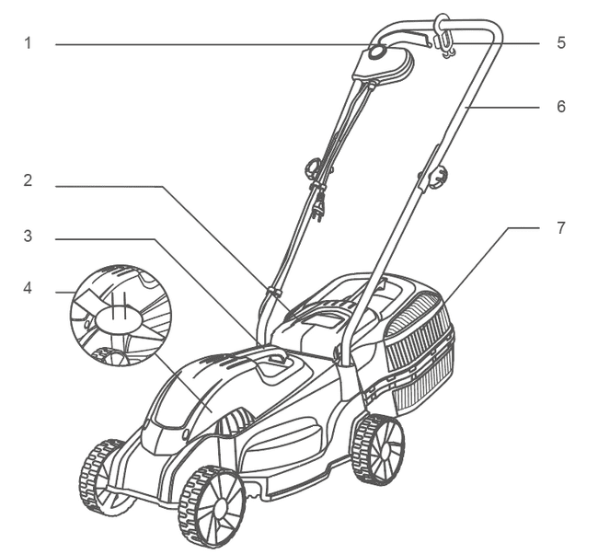

Componente
1. Întrerupător motor  2. Deflector de pietre  3. Manipulantul transportor  4. Lamă | 5. Capac cablu electric  6. Mâner  7. Colector de iarbă

Specificații tehnice

Nr. model | LM321 , LM321 xy
Putere de intrare | 1200W
Tensiune, frecvență | 220-240V~ 50/60Hz
Viteză fără sarcină | 3300/min
Lățimea de tăiere | 320 mm
Setări de înălțime | 28/48/68 mm
Cutie cu iarbă capacitate | 28L
Număr de tăiere înălţime | 3
Tipul lamei | Oţel
Frână lamă | Da
Greutate | 6,9 kg
Nr. model NOTĂ: x (gol, 1, 2, 3, 4, 5, 6, 7, 8, 9, E , S, A, M); y (gol, -1, -2, -3, -4, -5, -6, -7, -8, -9, E, S, A, M )
- Datorită programului nostru continuu de cercetare și dezvoltare, specificațiile de aici pot fi modificate fără notificare prealabilă.

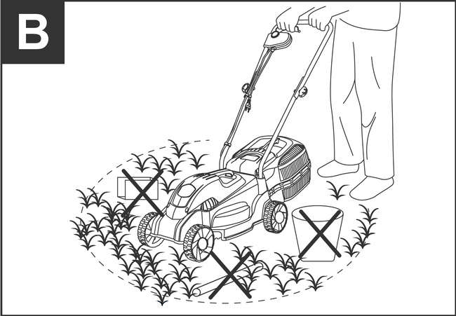
Imaginea operațiunii
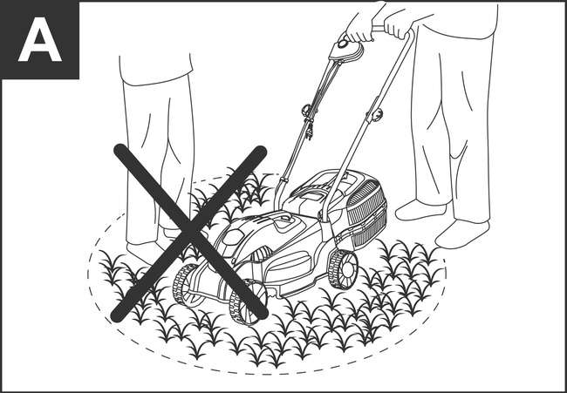

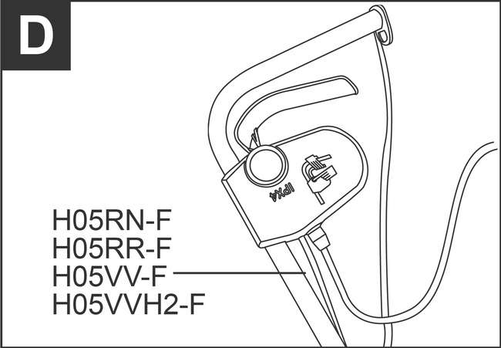
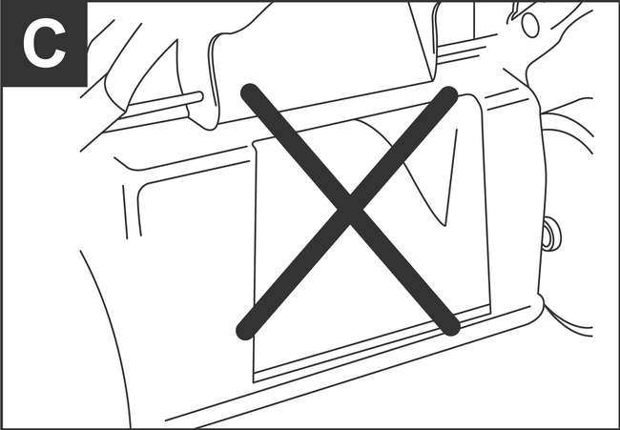

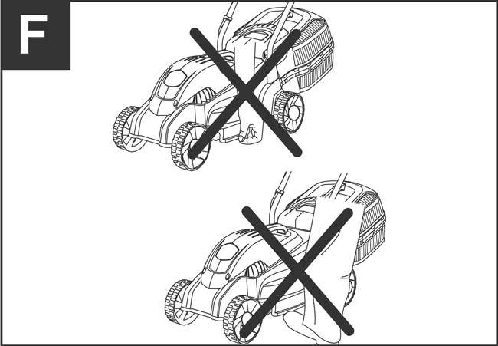
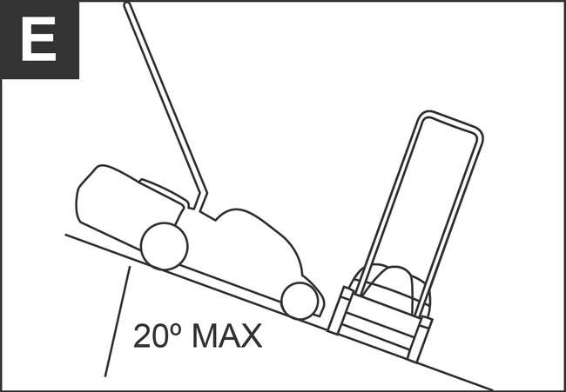

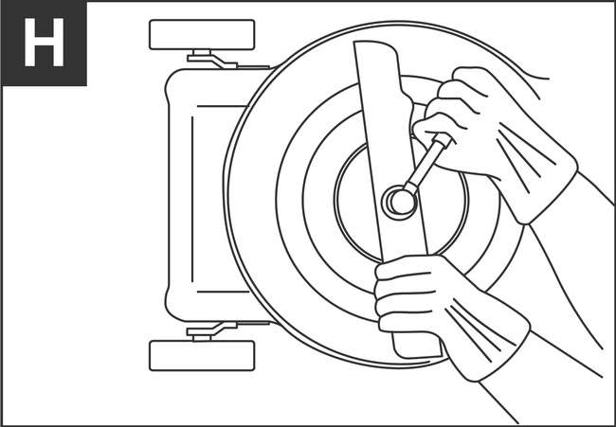
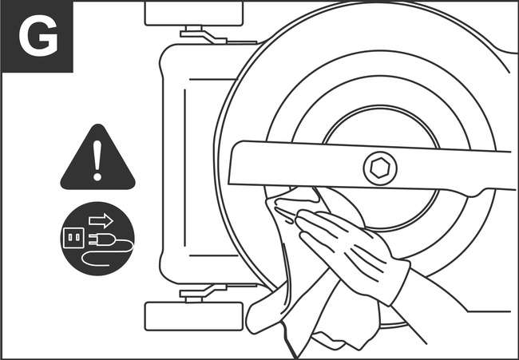

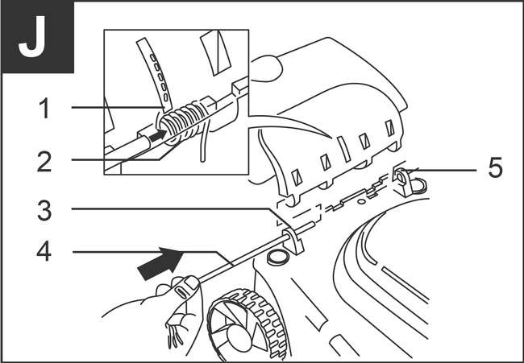
Imaginea operațiunii
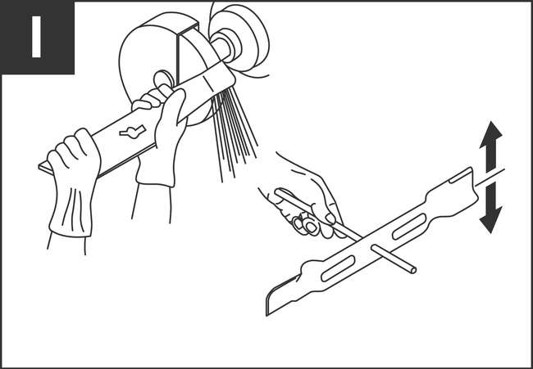

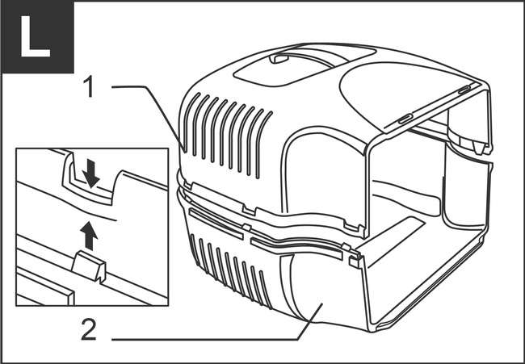
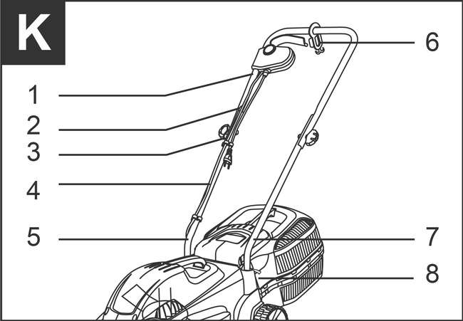

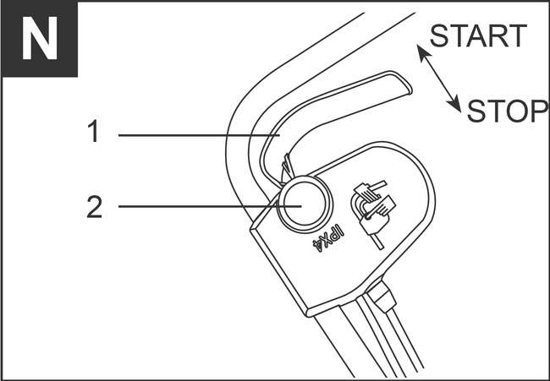
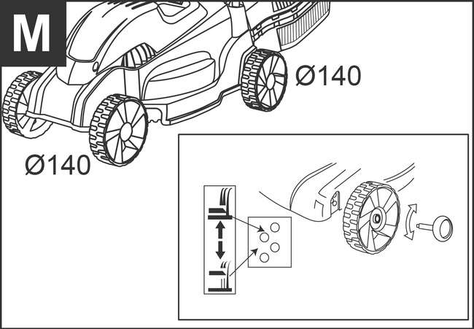

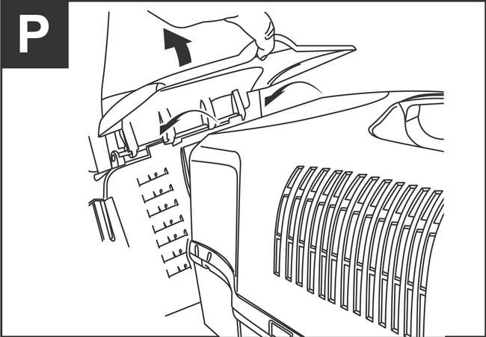
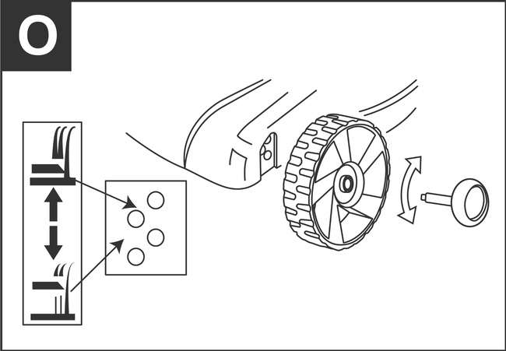

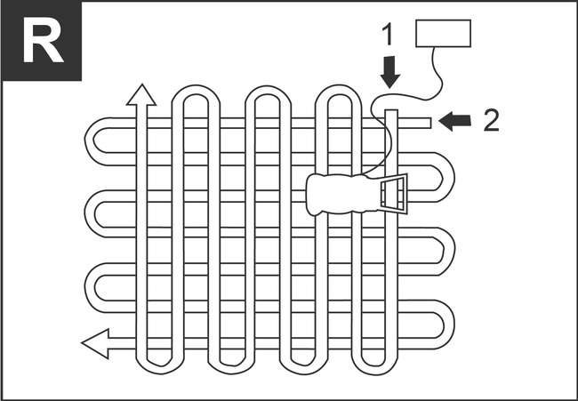
Imaginea operațiunii
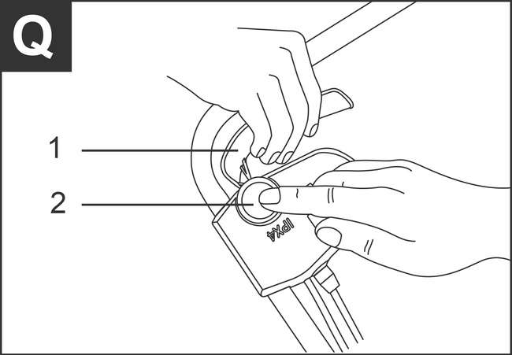

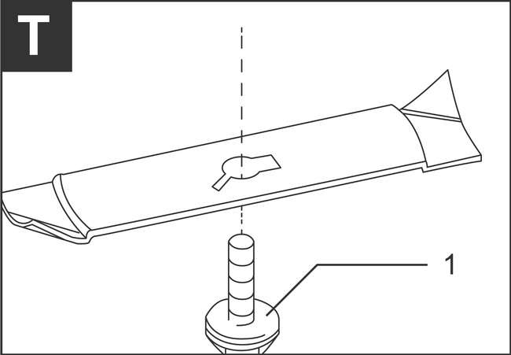
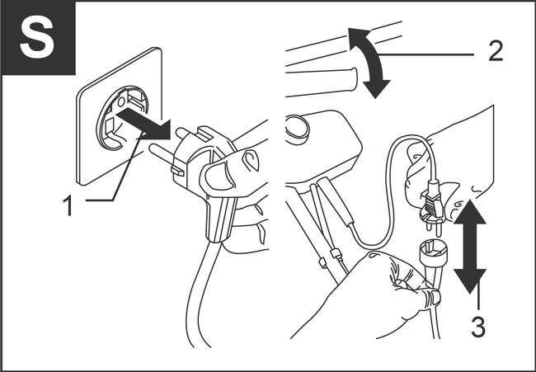

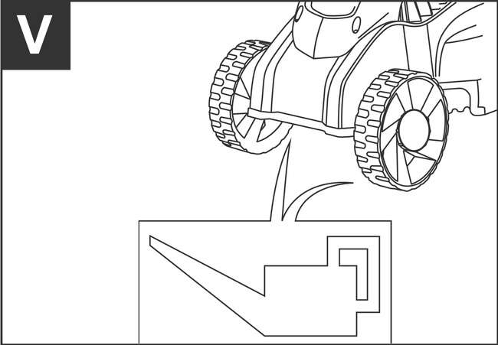
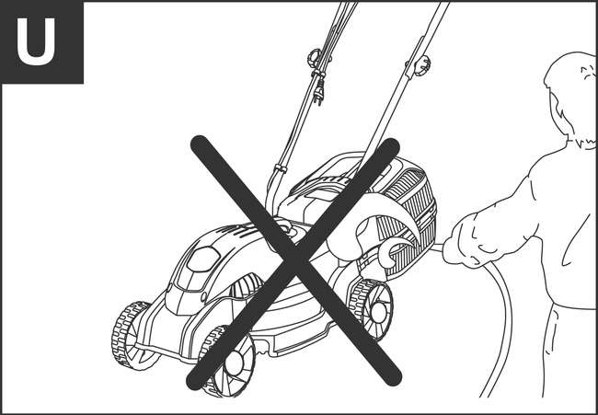

OPERAȚIUNE
Poziționarea etichetelor de siguranță
Mașina dumneavoastră de tuns iarba trebuie utilizată cu grija și atenția cuvenite. Prin urmare, etichete cu figuri au fost amplasate pe diferite părți ale mașinii pentru a vă reaminti principalele precauții care trebuie luate. Semnificația lor completă este explicată mai târziu.
De asemenea, vi se solicită să citiți cu atenție reglementările de siguranță din capitolul relevant al acestui manual.
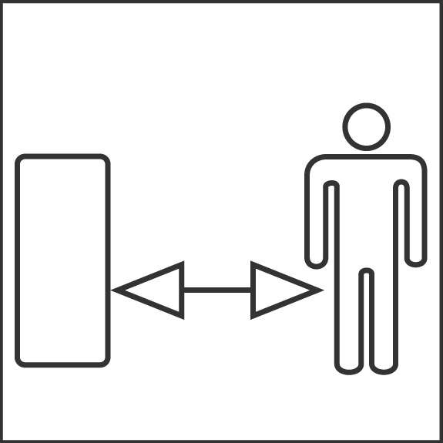

Țineți departe de mașina de tuns iarba persoanele care nu cunosc regulile de siguranță.
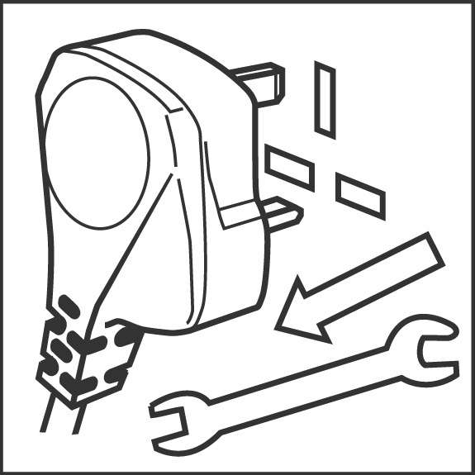

Scoateți cablul de alimentare și citiți instrucțiunile înainte de a efectua reparații sau întreținere.
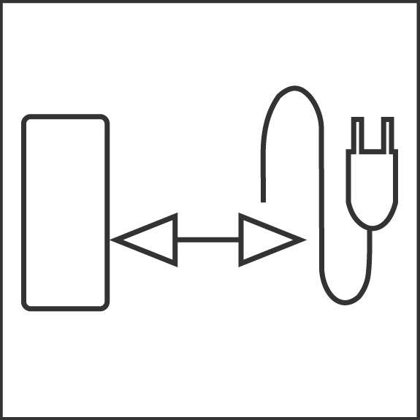

Țineți cablul de alimentare departe de lamă.
⚠ IMPORTANT
Înainte de a conecta mașina de tuns iarba la rețeaua electrică, asigurați-vă că priza are un întrerupător diferențial (întrerupător de circuit) și că tensiunea de alimentare este aceeași cu cea indicată pe eticheta de identificare a mașinii.

- Citiți cu atenție instrucțiunile. Familiarizați-vă cu comenzile și cu utilizarea corectă a echipamentului. Învățați cum să opriți rapid motorul.
- Folosiți mașina de tuns iarba doar în scopul pentru care a fost concepută, adică pentru tăierea și colectarea ierbii. Orice altă utilizare poate fi periculoasă și poate duce la deteriorarea mașinii.
- Nu permiteți niciodată copiilor sau persoanelor care nu cunosc aceste instrucțiuni să utilizeze mașina de tuns iarba. Reglementările locale pot restricționa vârsta operatorului.
- Nu folosiți niciodată mașina de tuns iarba,
- Când în apropiere se află persoane, în special copii, sau animale de companie;
- Dacă operatorul a luat medicamente sau substanțe care îi pot afecta capacitatea de reacție și concentrare.
- Rețineți că operatorul sau utilizatorul este responsabil pentru accidentele sau pericolele care apar altor persoane sau bunurilor acestora.

Pregătire
- În timpul cosirii gazonului, purtați întotdeauna încălțăminte groasă și pantaloni lungi. Nu folosiți echipamentul desculț sau purtând sandale deschise.
- Inspectați cu atenție zona în care urmează să fie utilizat echipamentul și îndepărtați toate obiectele care ar putea fi aruncate de mașină (pietre, bețe, sârmă metalică, oase etc.).
- Înainte de utilizare, efectuați întotdeauna o inspecție vizuală, în special a lamei, verificând dacă șuruburile și ansamblul cuțitului nu sunt uzate sau deteriorate. Înlocuiți lamele și șuruburile uzate sau deteriorate în seturi pentru a păstra echilibrul.
- Înainte de cosire, atașați apărătorile orificiului de evacuare (colectorul de iarbă sau deflectorul).
PERICOL! Umezeala și electricitatea nu merg mână în mână .
- Manipularea și conectarea cablurilor trebuie efectuate în condiții uscate.
- Folosiți un dispozitiv de curent rezidual (RCD) de 30 mA
- Nu permiteți niciodată contactul dintre o priză electrică sau un cablu și o zonă umedă (bălți sau iarbă umedă).
- Conexiunile dintre cabluri și prize trebuie să fie de tip impermeabil. Folosiți doar cabluri prelungitoare cu prize impermeabile sau omologate, disponibile în comerț.
- Cablurile de alimentare nu trebuie să fie de o calitate inferioară celor de tip H05RN-F, H05RR-F, H05WF, H05V-VH2-F pentru utilizare în exterior și cu o secțiune transversală minimă de 1,5 mm².
- Prindeți cablul pe cârligul pentru cablu înainte de a porni echipamentul.
- Conectarea permanentă a oricărui dispozitiv electric la un circuit al clădirii trebuie efectuată de către un electrician calificat, în conformitate cu reglementările electrice în vigoare. O conectare incorectă poate provoca vătămări corporale grave sau deces.
Operațiune
- Tundeți doar la lumina zilei sau pe o suprafață artificială bună aprinde.
- Evitați utilizarea echipamentului pe iarbă udă sau pe timp de ploaie.
- Nu treceți niciodată peste cablul electric cu mașina de tuns iarba. În timpul tăierii, cablul trebuie tras întotdeauna în spatele mașinii de tuns iarba și întotdeauna din zona de iarbă deja tăiată. Folosiți cârligul cablului în modul deja descris în acest manual pentru a evita deconectarea neașteptată a cablului. Asigurați-vă că este introdus corect și evitați introducerea forțată în priză.
- Nu trageți niciodată de mașina de tuns iarba de cablul de alimentare și nu trageți de cablu pentru a scoate ștecherul. Nu expuneți cablul la surse de căldură și nu îl lăsați să intre în contact cu ulei, solvenți sau obiecte ascuțite.
- Asigurați-vă întotdeauna că aveți echilibru pe pante.
- Mergeți, nu alergați niciodată și nu vă lăsați tras de mașina de tuns iarba.
- Tundeți iarba de-a lungul pantei, niciodată în sus și în jos.
- Fiți extrem de precauți când schimbați direcția pe pante.
- Nu tundeți iarba pe pante cu o înclinare mai mare de 20°.
- Fiți extrem de precauți când trageți mașina de tuns iarba spre dumneavoastră.
- Opriți lama dacă mașina de tuns iarba trebuie înclinată pentru transport atunci când traversați alte suprafețe decât iarba și când transportați mașina de tuns iarba către și de la zona care urmează să fie tunsă.
- Nu folosiți niciodată mașina de tuns iarba cu apărători defecte sau fără dispozitive de siguranță, de exemplu deflectoare și/sau colectoare de iarbă, montate.
- La modelele cu tracțiune directă, decuplați ambreiajul de transmisie înainte de a porni motorul.
- Porniți motorul sau porniți motorul cu atenție conform instrucțiunilor și ținând picioarele departe de lamă.
- Nu înclinați mașina de tuns iarba atunci când porniți motorul sau porniți motorul. Porniți motorul sau motorul pe o suprafață plană, fără obstacole și iarbă înaltă.
- Nu puneți mâinile sau picioarele în apropierea sau sub piesele rotative. Nu vă apropiați de orificiul de evacuare în niciun moment.
- Nu ridicați și nu transportați niciodată o mașină de tuns iarba în timp ce motorul funcționează.
- Opriți motorul și deconectați cablul de alimentare.
- Înainte de a efectua orice lucrare sub platforma de tăiere sau de a desfunda jgheabul!
- Înainte de a verifica „curățarea sau lucrul la mașina de tuns iarba!”
- După lovirea unui obiect străin. Verificați dacă mașina de tuns iarba prezintă deteriorări și efectuați reparațiile înainte de a o reporni și a o utiliza!
- Dacă mașina de tuns iarba începe să vibreze anormal, verificați imediat și remediați cauza vibrațiilor!
- Ori de câte ori lăsați mașina de tuns iarba nesupravegheată.
- La transportul echipamentului.
- Opriți motorul.
- De fiecare dată când colectorul de iarbă este îndepărtat sau înlocuit.
- Înainte de reglarea înălțimii de tăiere a ierbii.
- Când cosiți iarba, păstrați întotdeauna o distanță sigură față de lama rotativă. Această distanță reprezintă lungimea mânerului.

Întreținere și depozitare
- Păstrați toate piulițele, șuruburile și bolțurile strânse pentru a vă asigura că echipamentul este în stare de funcționare sigură. Întreținerea regulată este esențială pentru siguranță și pentru menținerea nivelului de performanță.
- Pentru a reduce riscul de incendiu, păstrați mașina de tuns iarba, și în special motorul, fără iarbă, frunze sau exces de grăsime. Nu lăsați containere pentru gunoiul menajer în interiorul încăperii.
- Verificați frecvent deflectorul și colectorul de iarbă pentru uzură și deteriorare.
- Verificați periodic cablurile electrice și înlocuiți-le dacă sunt deteriorate sau dacă izolația a fost deteriorată. Nu atingeți niciodată un cablu prost izolat dacă este încă conectat la sursa de alimentare. Scoateți cablul din priză înainte de a întreprinde orice acțiune.
- Purtați mănuși de lucru rezistente la demontarea și reasamblarea lamei.
- Verificați echilibrul lamei după ascuțire.
- Din motive de siguranță, nu utilizați echipamentul cu cabluri uzate sau piese deteriorate. Piesele trebuie înlocuite și nu reparate. Folosiți piese de schimb originale (lamele trebuie să suporte întotdeauna (simbolul). Piesele care nu sunt de o calitate echivalentă pot deteriora echipamentul și pot fi periculoase pentru siguranța dumneavoastră.

Figura J
Atașați deflectorul de pietre introducând știftul (Figura J-poz. 4) și arcul (2) așa cum se arată.
Mai întâi, introduceți știftul în carcasa din dreapta (Figura J-poz. 3).
Apoi introduceți capătul inelului (1) al arcului în fanta centrală și, în final, introduceți celălalt capăt în poziția (5).

Figura K
Introduceți partea inferioară dreaptă (Figura K-poz. 5) și stângă (Figura K-poz. 7) a mânerului în orificiile respective și blocați-o în poziție cu șuruburile furnizate (Figura K-poz. 8).
Atașați partea superioară a mânerului (Figura K - Pos. 1) la partea inferioară folosind butoanele (3) și piulițele și șuruburile furnizate, așa cum se arată.
Atașați clema de cablu (2) în poziția indicată și apoi atașați cablul (4).
Poziția corectă a cârligului cablului electric (6) este așa cum se arată.
Figura L
Când folosiți un colector rigid de iarbă, asamblați cele două părți (Figura L - poz. 1) și (2), asigurându-vă că cârligele sunt complet fixate în poziție.
Figura M
Atașați roțile " selectând orificiul pentru înălțimea de tăiere preferată (Figura M).
Figura N
Motorul este controlat de un comutator cu dublă acțiune pentru a preveni pornirea accidentală.
Pentru pornire, apăsați butonul (Figura N - poz. 2) și trageți de manetă (1). Motorul se oprește automat la eliberarea manetei (Figura N - poz. 1).
⚠ AVERTIZARE!
Lama continuă să se rotească după mașina este oprită.

Figura O
Înălțimea de tăiere se reglează prin atașarea roților la orificiul necesar (Figura O). Toate roțile trebuie să fie la aceeași înălțime. EFECTUAȚI ACEASTĂ REGLARE NUMAI CÂND LAMA ESTE OPRITĂ.
Figura P
Ridicați deflectorul de pietre și atașați corect colectorul rigid de iarbă (Figura P-poz. 1)
Figura Q
Porniți motorul apăsând butonul de siguranță (Figura Q-poz. 2) și trăgând de maneta (1) a tabloului de distribuție. Dacă este necesar să înclinați mașina pentru a încuraja motorul să pornească pe iarbă, aceasta trebuie înclinată doar din față.
Figura R
În timpul tăierii, asigurați-vă că cablul electric este întotdeauna în spatele dumneavoastră și pe zona de iarbă deja tunsă (Dia R).
Figura S
Aspectul gazonului va fi îmbunătățit dacă este tuns întotdeauna la aceeași lungime. înălțime și se taie în direcții alternative. După ce tăierea a fost terminată, eliberați maneta ( Figura S - poz. 1). Deconectați MAI ÎNTÂI prelungitorul cablului de la priza de alimentare (2) și APOI de la partea laterală a comutatorului mașinii de tuns iarba (3).
Așteptați ca lama să se oprească înainte de a efectua orice tip de lucrare la mașina de tuns iarba.
⚠ AVERTIZARE!
Lama continuă să se rotească după mașina este oprită.

Întreținere de rutină (vezi Figura T, U, V)
După ce ați efectuat lucrările la lamă, reasamblați-o conform desenului, strângând șurubul central (Figura T - poz. 1) la 16-18 Nm (1,6-1,8 kg.m ).
Nu folosiți apă forțată și evitați deteriorarea motorului sau a componentelor electrice (Figura U).
Nu folosiți produse dure pentru curățarea șasiului. Ungeți bolțurile roților (Figura V).
Depozitați mașina de tuns iarba într-un loc uscat.
Dacă aveți îndoieli sau probleme, nu ezitați să contactați Centrul de service autorizat sau punctul de vânzare.

ÎNTREȚINERE
Posibile defecțiuni și metode de eliminare a acestora
Defecțiune | Cauze probabile | Acțiuni
Când mașina este pornită, motorul electric nu funcționează. | ● Defecțiune a comutatorului  ●Cablul sau firele de alimentare sunt rupte, ștecherul cablului de alimentare funcționează defectuos;  ● Fără contact al periei cu colectorul;  ● Uzura/deteriorarea periilor | Deconectați mașina de la rețeaua electrică și contactați un specialist calificat.
Formarea unui foc circular pe colector | ● Uzura periei/deteriorarea suportului periei;  ● Defecțiune la bobina armăturii | Deconectați aparatul de la rețeaua electrică și contactați un specialist calificat. Vă rugăm să nu reparați aparatul singur.
În timpul lucrului, din orificiile de ventilație apare fum sau miros de izolație arsă. | ● Defecțiune la bobina motorului electric;  ● Defecțiune a părții electrice a uneltei.
Zgomot crescut în cutia de viteze | ● Uzura/ruperea angrenajelor sau a rulmenților
Când mașina este pornită, axul nu se rotește | ● Defecțiune a cutiei de viteze.
Criterii de stare critică
Criterii de stare critică | Cauze probabile | Acțiuni
Fisuri pe suprafețele pieselor rulmentului și carcasei | Deformarea prin oboseală a metalului | Deconectați aparatul de la rețeaua electrică și contactați un specialist calificat. Vă rugăm să nu reparați aparatul singur.
Cablul de alimentare sau ștecherul este deteriorat | Suprasarcină sau rupere
Uzură excesivă sau deteriorare a mecanismului motorului sau reductorului sau o combinație de semne | Deformarea prin oboseală a metalului
Criterii de stare critică
Lista defecțiunilor critice | Acțiuni
Scântei la motorul electric | Este necesar să contactați un specialist calificat
Apariția zgomotului străin | Este necesar să contactați un specialist calificat
Dacă se detectează defecțiunile menționate mai sus, este necesar să deconectați mașina de la rețeaua electrică și să contactați un specialist calificat.

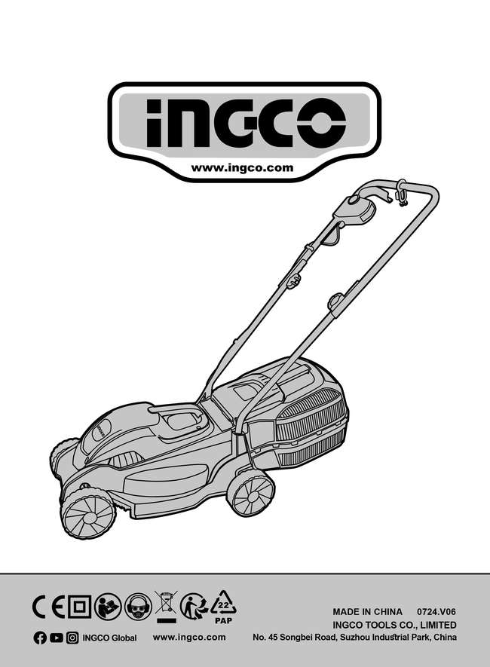
INGCO.RO



